**Отчет**

**Математическая модель объекта**

$$∂p_{x}\left(t+∂t\right)=\frac{∂t}{T}\left(K_{pk}∙K_{s}∙∂h-∂p_{x}\left(t\right)\right)+∂p_{x}\left(t\right)$$

**База данных:**

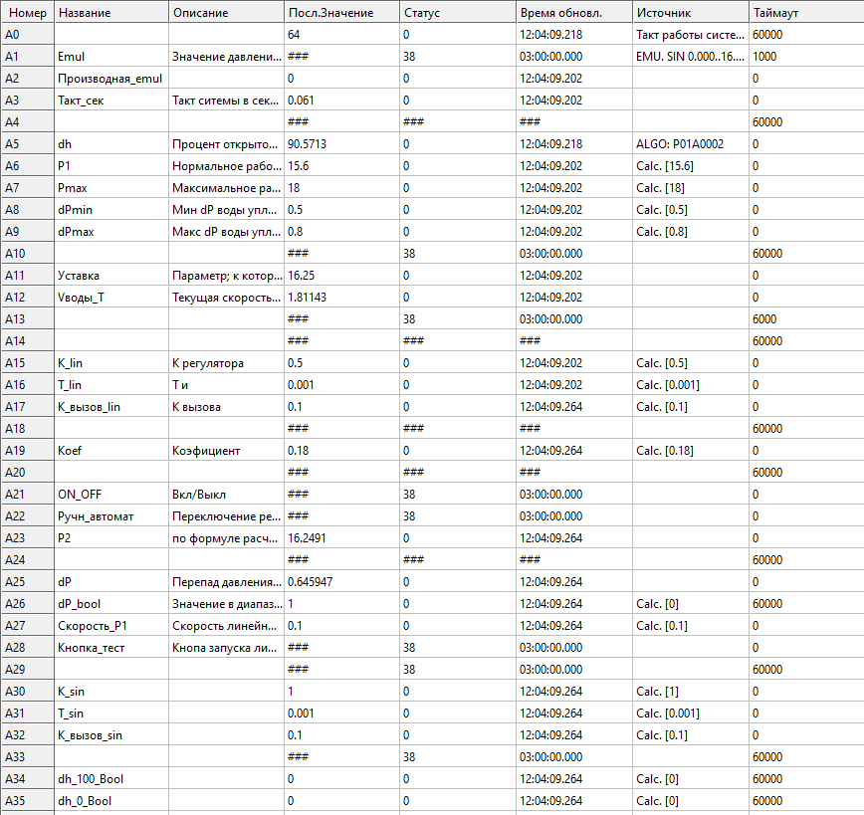





**Код программы:**

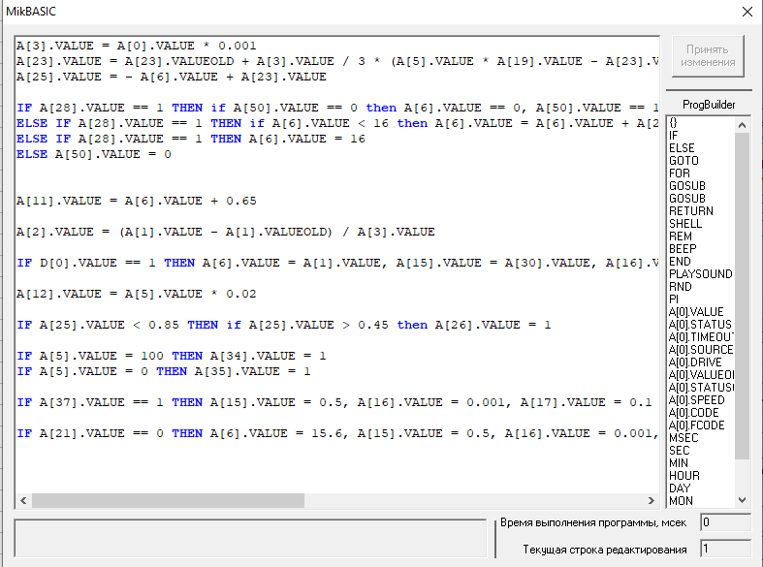

**Исполнительное устройство:**

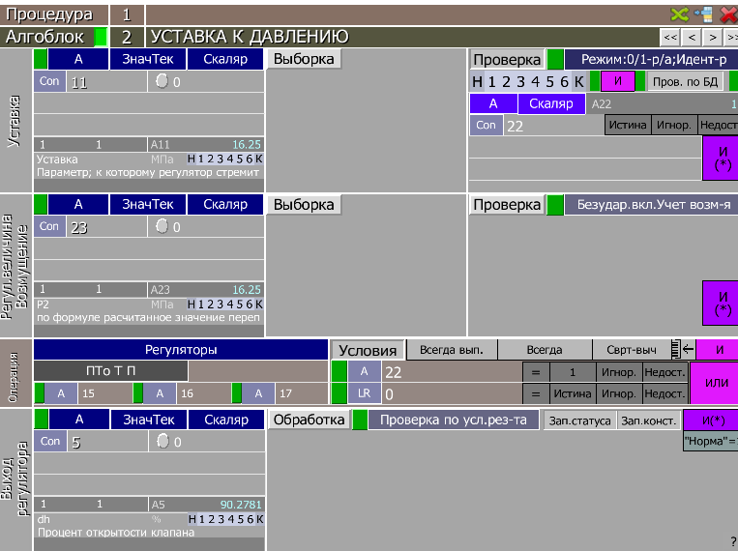

**Результаты исследований модели системы управления перепадом давления на ГЦН:**

Имитация работы тестирования по эмулируемому значению (по sin) (А[1])

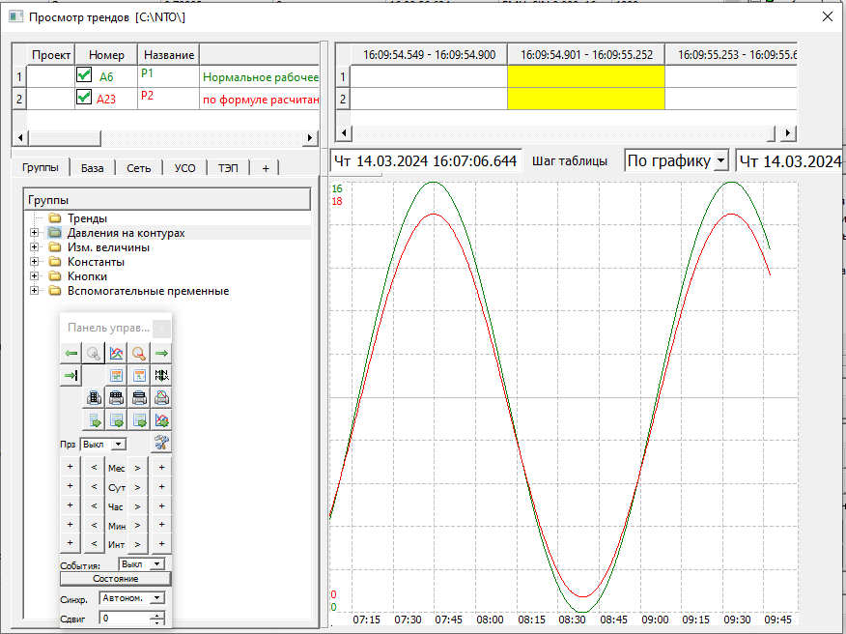 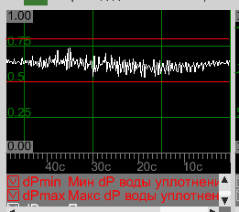

Группа давлений на контурах Фрагмент стабилизации

перепада давления

**Имитация работы линейного тестирования с заданной скоростью (А[27])**

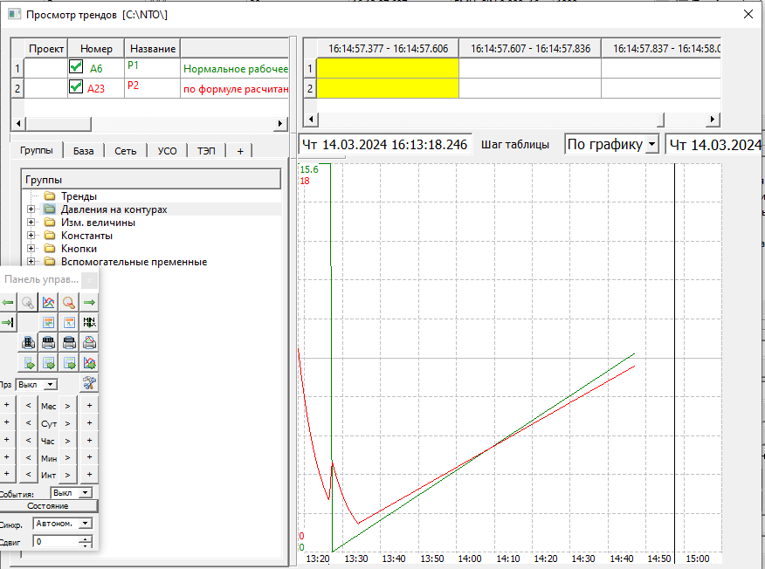 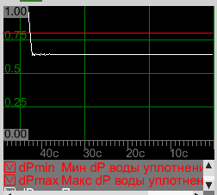

Группа давлений на контурах Фрагмент стабилизации

перепада давления

**Графический интерфейс**

В рабочем режиме

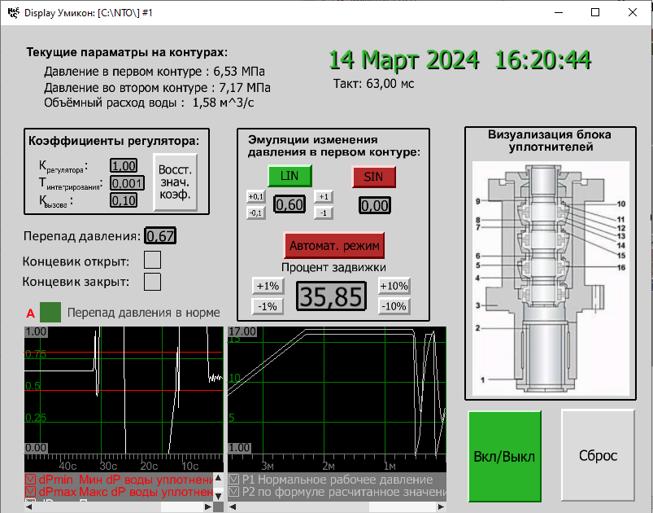

В режиме ожидания включения

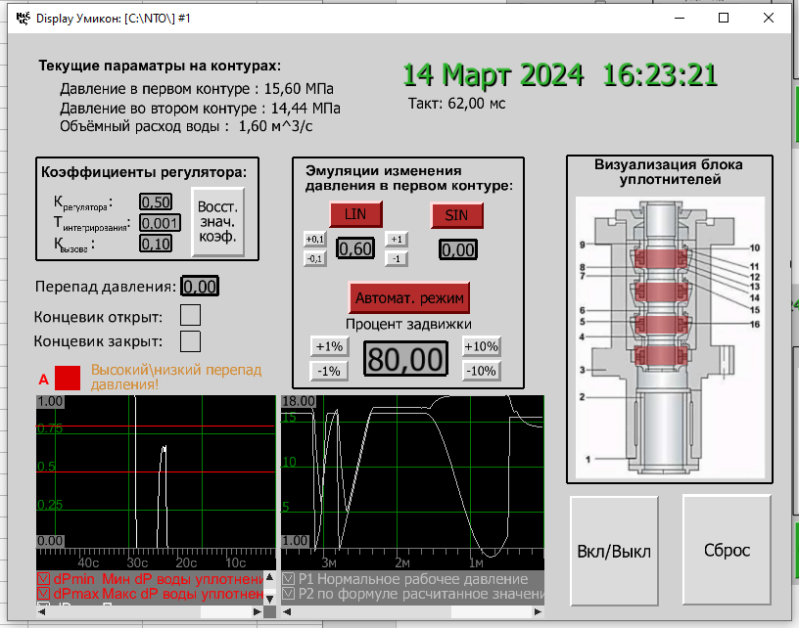

В аварийном режиме

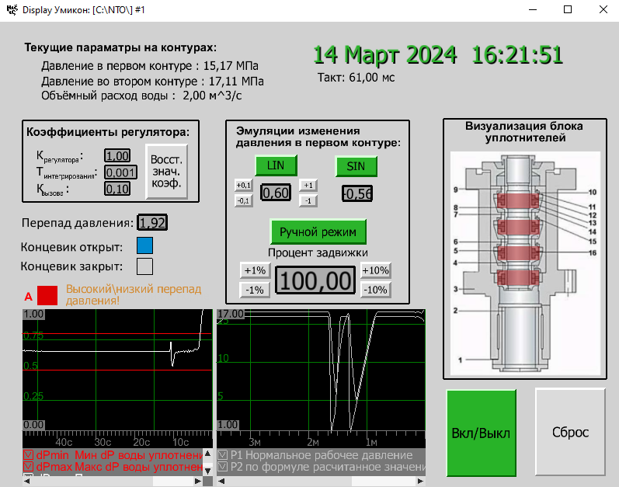

Данная система позволяет провести множество экспериментов с перепадом давления, при разных параметрах первого контура и регулятора. Наша система предусматривает 3 различных режима работы давления в первом контуре:

* Постоянно равен 15,6 Мпа
* Изменяется от 0 до 16 Мпа при помощи эмулятора(sin), при этом скорость роста постоянна и лежит в пределах от 0,1 до 3 МПа
* Линейно изменяется от 0 до 16 ,при этом есть возможность регулирования скорости роста давления от 0,1 до 3 МПа

В машинно-человеческом интерфейсе представлены показания всех изменяющихся в процессе работы системы показаний параметров. Также предусмотрен аварийный сигнал при критических показаниях перепада давлений и концевик задвижки.

Оптимальное значение параметра заслонки подбирается с использованием регулятора (Алго ВУ)